

ПОСТАНОВЛЕНИЕ
администрации муниципального образования
муниципального района «Сыктывдинский»
«Сыктывдiн» муниципальнöй районын
муниципальнöй юкöнса администрациялöн
ШУÖМ

от 20 ноября 2020 года № 11/1528

О разрешении на разработку проекта межевания территории для размещения линейных объектов

Руководствуясь статьями 41, 43, 45, 46 Градостроительного кодекса Российской Федерации, статьей 14 Федерального закона от 6 октября 2003 года №131-ФЗ «Об общих принципах организации местного самоуправления в Российской Федерации», Уставом муниципального района «Сыктывдинский» Республики Коми, администрация муниципального образования муниципального района «Сыктывдинский»

ПОСТАНОВЛЯЕТ:

1. Разрешить разработку проекта межевания территории для размещения линейных объектов «Строительство КТП 10/0,4 кв «Новая», ВЛ 0,4 кв ф. «Новый» в Сыктывдинском районе, Республики Коми (КТП 10/0,4 кв – 0,025 МВА; ВЛ 0,4 кв – 0,010 км) и «Реконструкция ВЛ 10 кв яч.517 ПС «Зеленец» в Сыктывдинксом районе Республики Коми (ВЛ 10 кв – 0,215 км) на территории ГУ «Сыктывкарское лесничество» Эжвинского участкового лесничества в квартале № 6» согласно приложениям 1,2.
2. Контроль за исполнением настоящего постановления оставляю за собой.
3. Настоящее постановление вступает в силу со дня его официального опубликования.

Первый заместитель руководителя
администрации муниципального района А.Н. Грищук

Приложение 1 к постановлению
администрации МО МР «Сыктывдинский»
от 20 ноября 2020 года № 11/1528

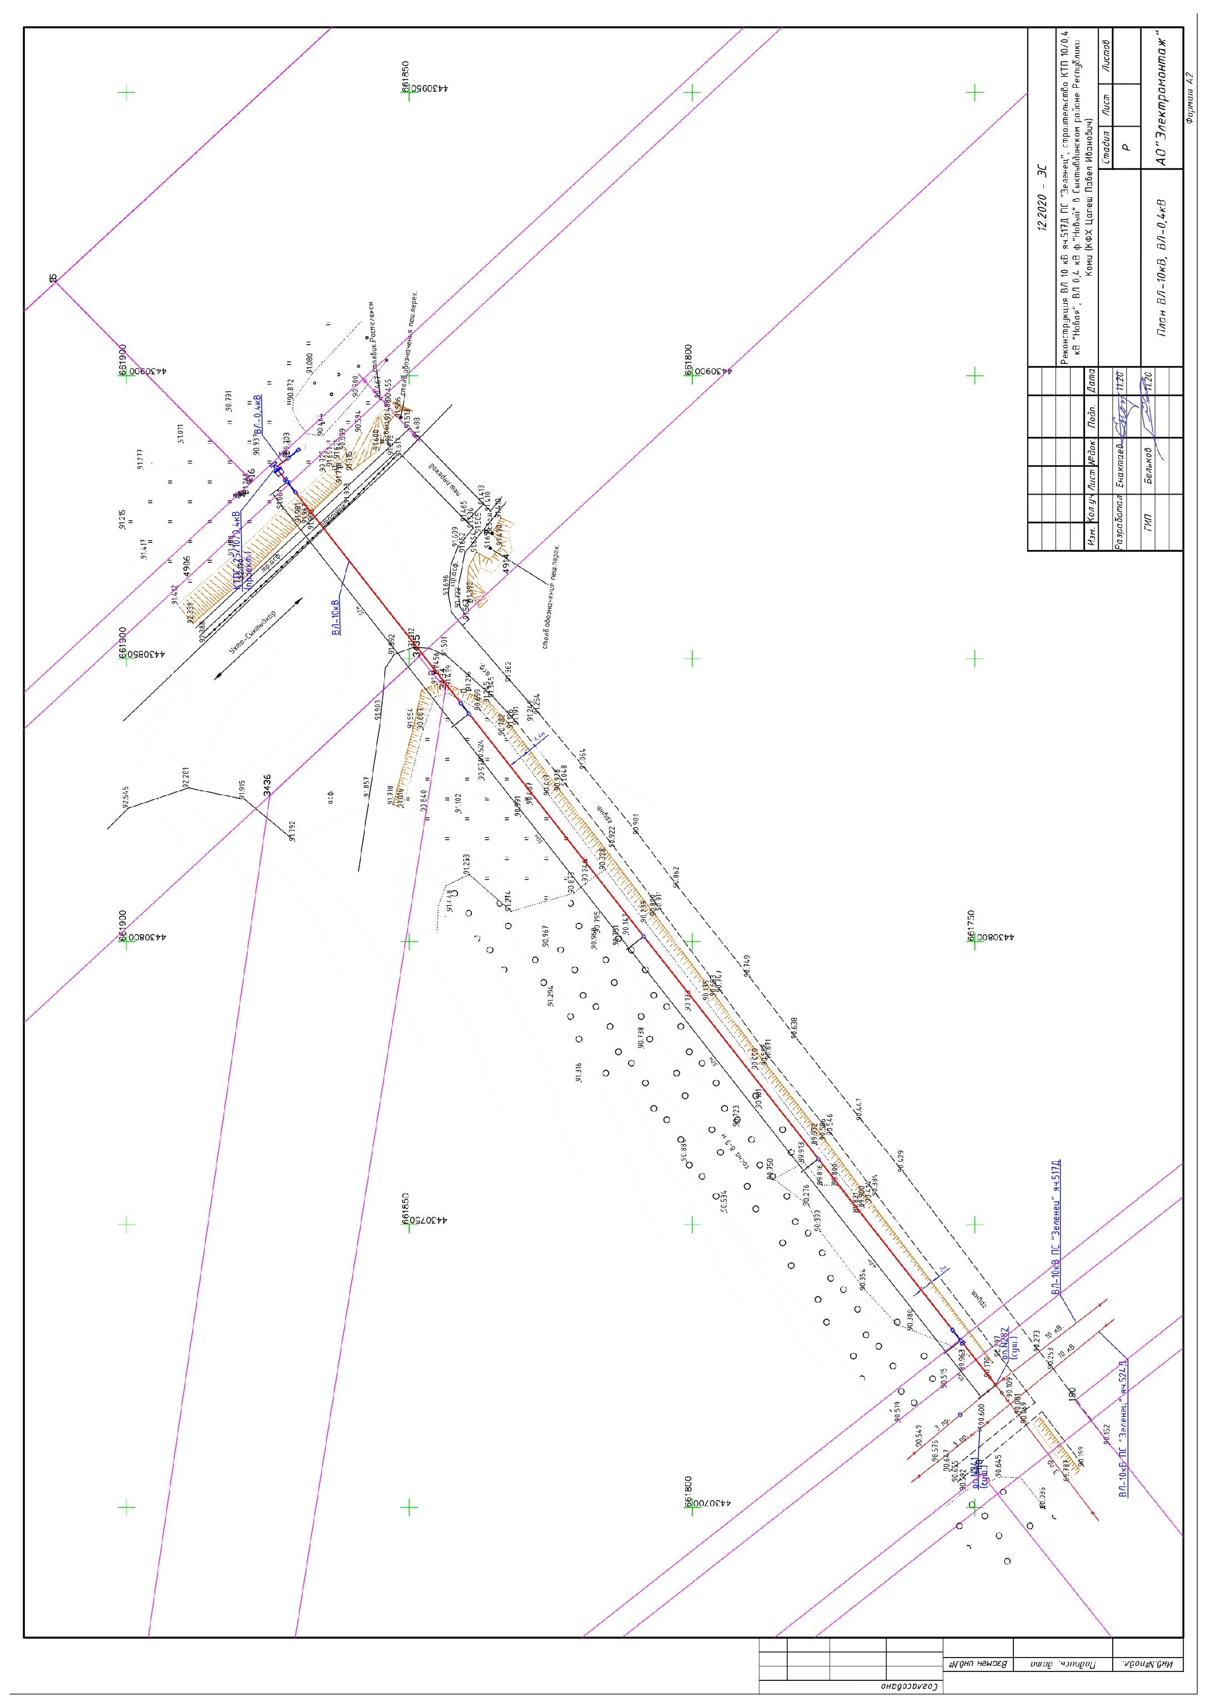

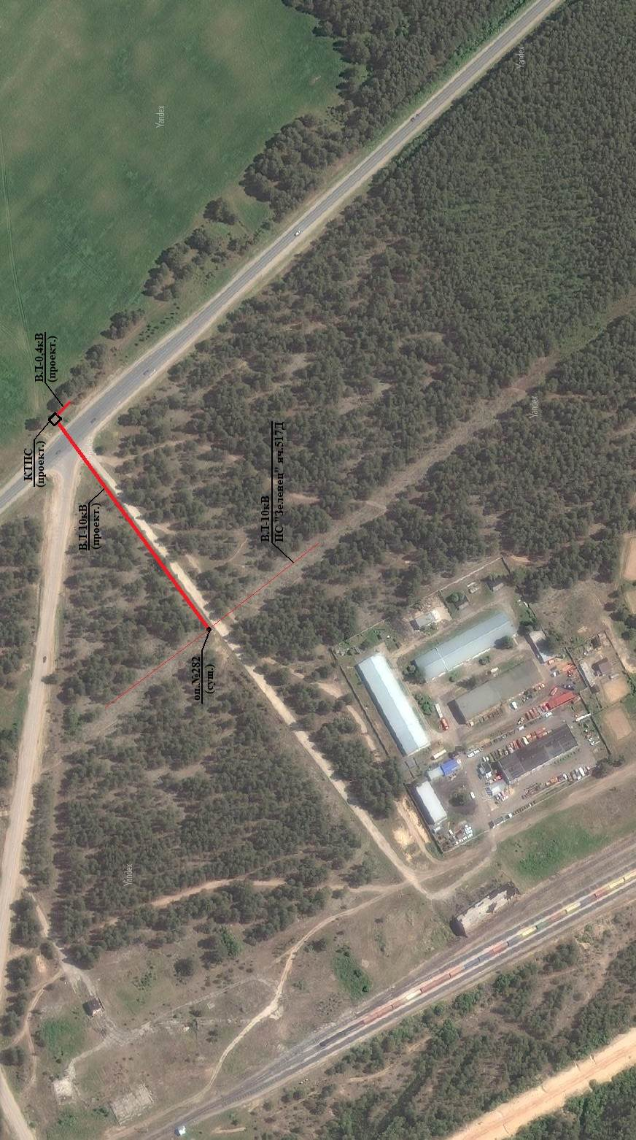
Приложение 2 к постановлению
администрации МО МР «Сыктывдинский»
от 20 ноября 2020 года № 11/1528

